Приложение А
к постановлению Администрации города
от 19.07.2021 № 1681-п п

Временное ограничение движения транспортных средств по автомобильным дорогам общего пользования местного значения МО «Город Обнинск» в период проведения праздничных мероприятий в районе городской детской площадки по пр. Маркса (ТЦ «Плаза»).

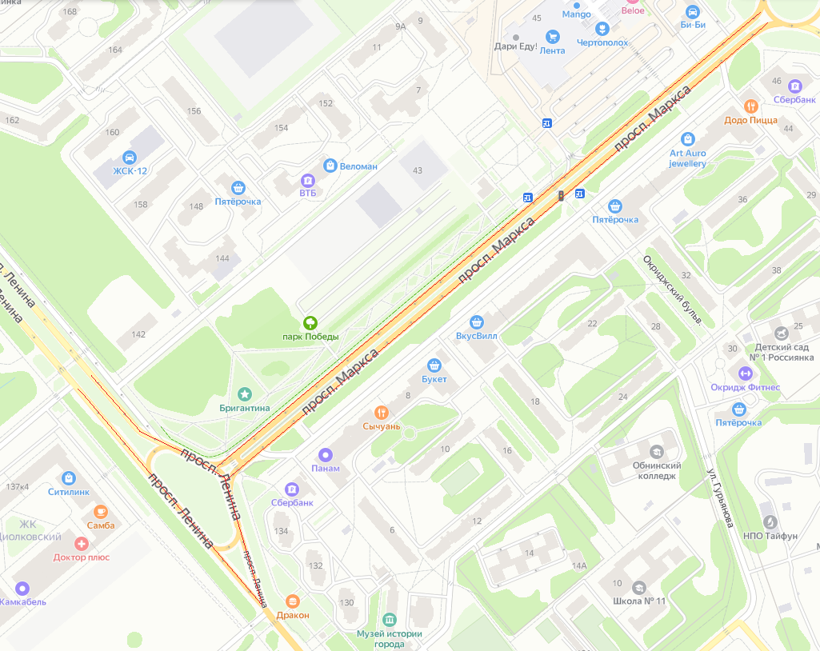

Перекрытие ______________________

Участок: пр. Маркса от пересечения с пр. Ленина до пересечения с ул. Гагарина и ул. Королёва.
Период: с 14.00 час. 24 июля 2021 г. до 01.00 час 25 июля 2021 г.

Участок: пр. Ленина от дома № 129 до дома № 137.
Период: с 22.30 час. до 23.30 час. 24 июля 2021 г.

